**인증과 인가**

인증이란, 유저가 누구인지 확인하는 절차. : 회원가입, 로그인  
자격증명 확인.

인가란, 다른 것이 유저에 대한 권한을 허락하는 것. 특정 리소스에 권한이 있는지 확인하는 것.  
권한 허가/거부

**Spring security의 전체 동작 과정. 주요 필터와 객체 위주로.**

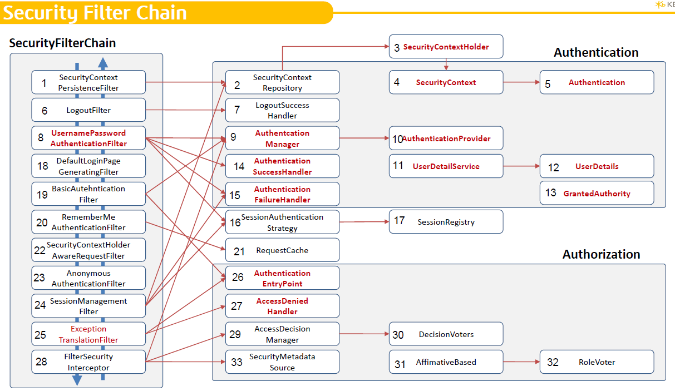

Security filter chain : 인증/인가가 필요한 요청을 들어왔을 때, dispatch servlet(기존 필터링들 포함)이 실행되기전에 먼저 동작하여 필터들이 순차적으로 실행되는 체인. Spring security의 핵심 구조.

**Security Filter Chain 주요 내부 필터들**

1 SecurityContextPersistenceFilter : HTTP요청 간 security context(사용자의 인증정보)를 요청전반에 걸쳐 유지. http session에서 security context를 가져와 securitycontextholder에 설정하고 요청 완료 후 다시 세션에 저장.

6 LogoutFilter : 로그아웃 요청 처리. 설정된 로그아웃 url요청 시 세션 무효화, security context삭제, 쿠키 제거 등 수행. 7 LogoutSuccessHandler 로그아웃 성공 후 처리. 성공 페이지 리다이렉트 또는 커스텀 로직 수행.

8 UsernamePasswordAuthenticationFilter : 사용자명/비번 기반 폼 로그인 처리. Post요청으로 전송된   
username/password를 추출하여 인증 시도.

18 DefaultLoginPageGeneratingFilter : 별도 로그인 페이지 설정이 없을 때 spring security 기본 페이지 제공.

20 RememberMeAuthenticationFilter : remember me 기능처리. 쿠키 기반으로 사용자 자동 로그인 처리.

22 AnonymousAuthenticationFilter : 인증되지 않은 사용자에게 익명 authentication 부여.

25 ExceptionTranslationFilter : 인증/인가 예외 처리. AuthenticationException/AccessDeniedException으로 동작.

**로그인 정보 확인**

1 SecurityContextPersistenceFilter 동작하여 2 SecurityContextRepository에서 3SecurityContextHolder를 통해  
4 SecurityContext를 저장/조회를 한다.

4 SecurityContext : Authentication객체를 담은 컨테이너.

5 Authentication : 인증 정보를 나타내는 인터페이스. Principal(User Details), Credentials(자격 증명), Authorities(권한 목록)

3 SecurityContextHolder : 현재 스레드의 SecurityContext 보관.

Authentication (로그인)인증 과정